**Генерация тормозного излучения в ускорителе** **электронов с циклотронным авторезонансом**

***Никитин Никита Александрович***

*Студент*

*Московский государственный университет имени М.В.Ломоносова,*

*физический факультет, Москва, Россия*

*E–mail: nikitin.na16@physics.msu.ru*

Доклад посвящен моделированию генерации тормозного излучения в ускорителе электронов с циклотронным авторезонансом. Традиционные источники рентгеновского излучения (рентгеновские трубки) генерируют пучки электронов с энергией в диапазоне 50-150 КэВ. В этих источниках электроны ускоряются стационарным электрическим полем до столкновения с термостойкой мишенью. Рентгеновские трубки с жестким излучением обычно используют высоковольтные источники питания с большими массогабаритными параметрами. Значительно снизить уровень напряжения питания позволяет применение высокочастотного принципа ускорения электронов [1] .

Рассмотрен ускоритель, в котором электронный пучок ускоряется под действием поперечного высокочастотного электрического поля резонатора. Внешняя магнитная система ускорителя поддерживает циклотронный авторезонанс частоты вращения электронов с частотой высокочастотного электрического поля. Данная схема позволит реализовать компактный электровакуумный источник рентгеновского излучения с большим значением тока пучка (до 1 А), способный производить жесткое рентгеновское излучение с энергией выше 200 кэВ [2]. Использование резонатора с ламелями и емкостным зазором позволяет существенно снизить (в 5–10 раз) влияние взаимодействия с высокочастотной магнитной компонентой СВЧ поля в резонаторе [3].

На оси резонатора формируется неоднородное вдоль длины статическое магнитное поле для коррекции релятивистских эффектов и поддержания резонанса циклотронного движения электронов с СВЧ полем. Электроны, двигающиеся в резонаторе по спиральным траекториям с возрастающим радиусом, наращивают свою энергию циклотронного вращения и поступают в выходную секцию с расширяющимся магнитным полем. Здесь энергия вращения электронов трансформируется в энергию их поступательного движения вдоль оси секции под действием радиальной компоненты расширяющегося магнитного поля. На выходе секции электроны сталкиваются с многослойной мишенью различной конфигурации (рис. 1). В результате столкновения энергия ускоренного движения электронов преобразуется в энергию тормозного рентгеновского излучения, которое выводится через вакуумное окно на торце секции.

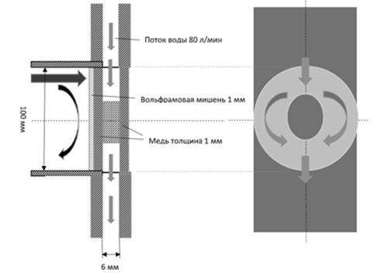

Рис.1 Схема многослойной мишени ускорителя

Проведено моделирование процессов, происходящих при торможении электронов в веществе, и тормозного рентгеновского излучения в программе Geant4 [4]. Изучены энергетическое и угловое распределения тормозного рентгеновского излучения для двух конфигураций мишени, выявлены оптимальные режимы работы циклотронного ускорителя электронов. Произведена оптимизация характеристик мишеней циклотронного ускорителя электронов с точки зрения эффективности.

На основе полученных диаграмм направленности и энергетических карт для модельного облучаемого тела выявлены оптимальные режимы работы циклотронного ускорителя электронов: для пучка электронов с током 1А и энергией 300 кэВ при расстоянии 70 см облучаемого тела от источника излучения, время облучения -145 секунд при норме облучения 50 грей.

Литература

1. Черняев А.П. Радиационные технологии. Наука. Народное хозяйство. Медицина/ М: Изд. МГУ, 2019.
2. Саввин В.Л., Коннов А.В., Казарян Г.М. Источник рентгеновского излучения с циклотронным авторезонансом/ Патент RU2760284C1, 2021.
3. Саввин В.Л., Казарян Г.М., Михеев Д. М. и др. О влиянии магнитных компонент высокочастотного поля при пространственном циклотронном авторезонансе//Изв. РАН. Серия физическая, 2019, т. 83, № 1, с. 54.
4. http://geant4.web.cern.ch.